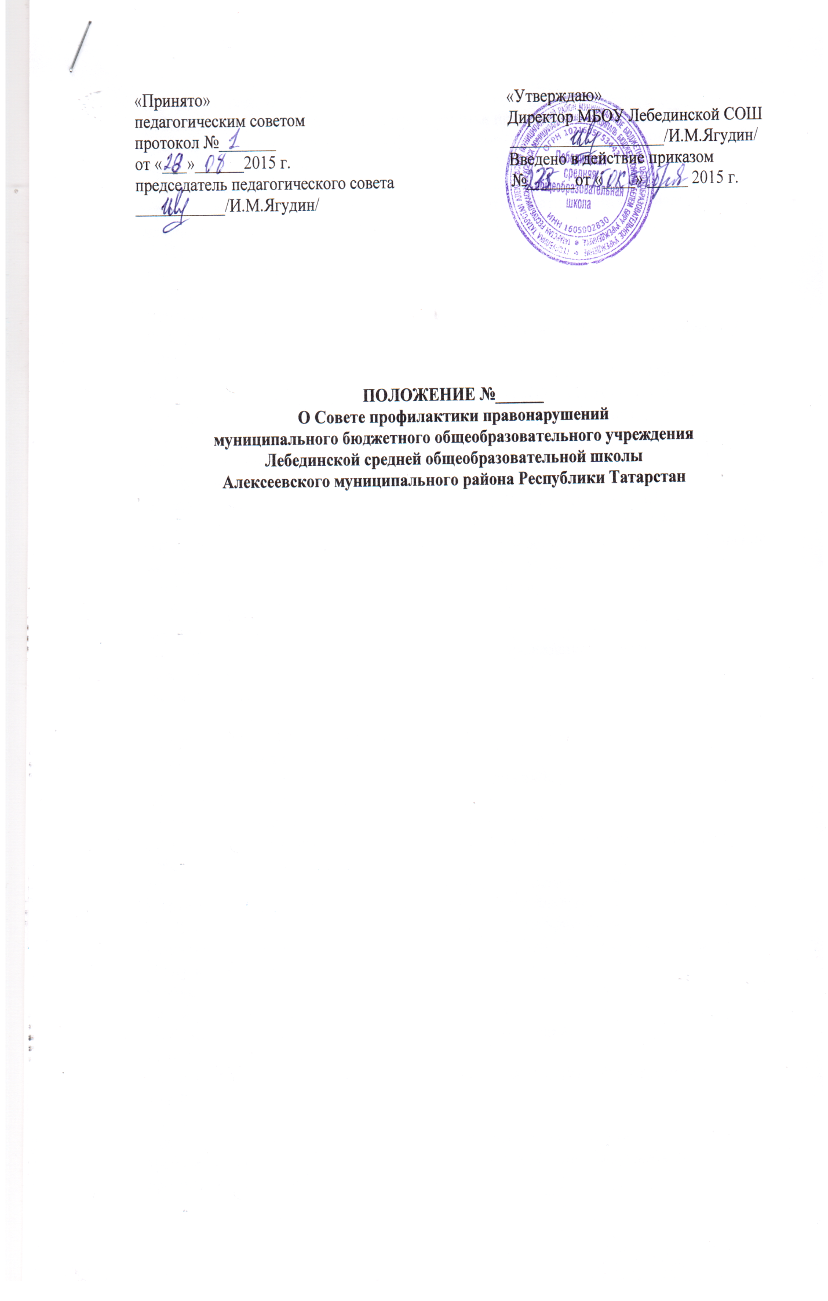
1.Общие положения.
1.1. Настоящее Положение о Совете профилактики правонарушений (далее- Положение) Муниципального бюджетного общеобразовательного учреждения Лебединской средней общеобразовательной школы Алексеевского муниципального района Республики Татарстан (далее – МБОУ Лебединская СОШ) определяет назначение, порядок формирования, состав, компетенцию и порядок деятельности Совета профилактики правонарушений МБОУ Лебединской СОШ (далее – совет профилактики).
1.2. Настоящее Положение разработано в соответствии с:
- Конвенцией о правах ребенка;
- Конституцией Российской Федерации;
- Семейным кодексом Российской Федерации;
- Федеральным законом от 29.12.2012 года № 273 – ФЗ «Об образовании в Российской Федерации»;
- Закона Республики Татарстан от 22 июля 2013 года №68-ЗРТ «Об образовании».
- Федеральным законом от 24.06.1999 года №120 – ФЗ «Об основах системы профилактики безнадзорности и правонарушений несовершеннолетних»;
- Федеральным законом от 24.07.1998 года №124 – ФЗ «Об основах гарантиях прав ребенка в Российской Федерации»;
- Уставом МБОУ Лебединской СОШ;
- Правилами внутреннего распорядка учащихся МБОУ Лебединской СОШ.
1.3. Совет профилактики создается для осуществления единых подходов в МБОУ Лебединской СОШ к решению проблем профилактики безнадзорности и правонарушений несовершеннолетних, защиты их прав и законных интересов.
2.Порядок формирования и состав Совета профилактики
2.1. В Совет профилактики входят:
-директор – руководитель Совета;
- заместитель директора по воспитательной работе (председатель Совета
профилактики);
- педагог-психолог;
- педагог-организатор;
- руководитель ШМО классных руководителей;
- классные руководители(1-3);
- представитель общественных родительских объединений;
- общественный инспектор по охране прав детства.
2.1. Общее количество членов Совета профилактики – нечетное
2.2. Состав Совета профилактики ежегодно утверждается приказом директора МБОУ Лебединской СОШ.
2.3. Совет профилактики подотчетен директору МБОУ Лебединской СОШ.
3. Принципы, цели и задачи деятельности Совета профилактики
3.1. Деятельность Совета профилактики основывается на принципах:
• законности - соблюдения норм законодательства при осуществлении деятельности и
принятии решений;
• соблюдения гуманистических ценностей;
• индивидуального подхода к учащимся и их семьям;
• соблюдения конфиденциальности полученной информации;
• сотрудничества семьи и МБОУ Лебединская СОШ;
• открытости и доступности деятельности Совета профилактики общественному
контролю
3.2. Цели деятельности Совета профилактики:
• формирование системы работы МБОУ Лебединская по выполнению
требований Федерального закона от 24.06.1999 года №120-ФЗ «Об основах системы
профилактики и безнадзорности несовершеннолетних»;
• формирование законопослушного поведения и здорового образа жизни учащихся
• планирование, организация и осуществление профилактики нарушений правил
поведения и Устава, правонарушений, девиантного поведения;
• обеспечение эффективного взаимодействия МБОУ Лебединская СОШ с
органами и учреждениями системы профилактики безнадзорности и правонарушений
несовершеннолетних.
3.3. Задачи деятельности Совета профилактики:
• правовое просвещение участников образовательных отношений, формирование и
повышение уровня правового сознания и правовой культуры;
• выявление и устранение причин и условий, способствующих безнадзорности
несовершеннолетних, совершению ими правонарушений, антиобщественных действий,
нарушению устава МБОУ Лебединской СОШ и иных локальных нормативных актов;
обеспечение защиты прав и законных интересов несовершеннолетних;
• социально-педагогическая адаптация несовершеннолетних, находящихся в социально
опасном положении;
• выявление и пресечение случаев вовлечения несовершеннолетних в преступную или
антиобщественную деятельность;
• обеспечение механизма взаимодействия МБОУ Лебединской СОШ с
органами прокуратуры, внутренних дел, социальной защиты, здравоохранения и других
организаций по вопросам профилактики безнадзорности и правонарушений, защиты
прав детей.
4. Основные направления деятельности Совета профилактики
Совет профилактики анализирует:
• состояние соблюдения обучающимися устава МБОУ Лебединской СОШ,
иных локальных актов МБОУ Лебединской СОШ
• уровень и динамику правонарушений среди обучающихся МБОУ Лебединской СОШ;
• состояние профилактической деятельности МБОУ Лебединской СОШ,
эффективность проводимых мероприятий;
• причины и мотивы девиантного поведения учащихся.
Совет профилактики осуществляет непосредственную деятельность по профилактике
правонарушений учащихся:
4.1.планирует и реализует мероприятия по правовому просвещению учащихся, по
формированию и повышению уровня правового сознания и правовой культуры
обучающихся;
4.2.организует проведение индивидуальной профилактической работы с
обучающимися:
- создает условия для вовлечения обучающихся, состоящих на внутришкольном
учете, в объединения дополнительного образования детей, в проведение коллективных
творческих дел, мероприятий;
- рассматривает представления (ходатайства) классных руководителей,
социального педагога о постановке обучающихся на педагогический учет и принятие
решений по данным представлениям;
- рассматривает персональные дела обучающихся;
- определяет программу (план) индивидуальной профилактической работы с
обучающимися, в том числе решает вопрос о назначении общественных воспитателей;
- рекомендует в случае необходимости обучающемуся и (или) его родителям
(законным представителям) прохождение консультации у специалистов (психолога,
медицинского, социального работнику и т.п.);
- осуществляет постановку учащегося на внутришкольный учет и снятие
учащегося с внутришкольного учета;
- осуществляет контроль за поведением учащихся, состоящих на внутришкольном
учете, на учете в подразделениях по делам несовершеннолетних, в комиссии по делам
несовершеннолетних и защите их прав.
  - планирует и реализует мероприятия по правовому просвещению родителей
(законных представителей), по формированию и повышению уровня правового сознания и правовой культуры родителей (законных представителей):
- организует проведение родительских собраний, в том числе с приглашением
представителей различных ведомств (прокуратуры, внутренних дел, здравоохранения и
т.д.);
- проводит индивидуальные консультации для родителей (законных
представителей).
  - заслушивает на своих заседаниях отчеты отдельных классных руководителей,
педагогических работников, общественных воспитателей, психолога, привлеченных к проведению индивидуальной профилактической работы, о состоянии данной работы;
5.Организация деятельности Совета профилактики
5.1. Совет профилактики работает по плану, являющемуся частью плана учебно-
воспитательной работы МБОУ на учебный год.
5.2. Члены Совета профилактики и привлекаемые к ее работе физические лица
работают на безвозмездной основе.
5.3. Члены Совета профилактики участвуют в его работе лично и не вправе
делегировать свои полномочия другим лицам.
5.4. Председатель Совета профилактики (заместитель директора по воспитательной
работе):
• организует работу Совета профилактики;
• созывает и проводит заседания Совета профилактики;
• дает поручения членам Совета профилактики, привлекаемым специалистам
• обеспечивает соблюдение прав учащихся при рассмотрении персональных
дел.
5.5. В отсутствие председателя Совета профилактики его полномочия возлагаются на
одного из членов Совета профилактики, избранного на заседании Совета профилактики.
5.6. Членам Совета профилактики и лицам, участвовавшим в ее заседаниях,
запрещается разглашать конфиденциальные сведения, ставшие им известными в ходе
работы.
5.7. При рассмотрении вопросов, связанных с персональными делами учащихся на
заседание Совета профилактики приглашаются классные руководители, родители
(законные представители) учащегося, специалисты других учреждений и ведомств,
общественные воспитатели.
5.8. Решения Совета профилактики доводятся до сведения педагогического коллектива,
учащихся, родителей (законных представителей) на оперативных совещаниях,
общешкольных и классных родительских собраниях, а также персонально.
6. Порядок проведения заседаний Совета профилактики по рассмотрению персональных
дел учащихся.
6.1. Персональные дела учащихся рассматриваются при наличии ходатайства классного
руководителя, социального педагога, иных руководящих и педагогических работников
МБОУ.
6.1.1. применении к учащемуся мер воспитательного воздействия;
6.1.2 снятии учащегося с внутришкольного учета.
6.2. Рассмотрение персонального дела учащегося по ходатайству о применении к
учащемуся мер воспитательного воздействия, содержащему факты нарушения учащимся
устава, иных локальных актов МБОУ Лебединской СОШ, совершения антиобщественного поступка.
6.2.1.Совет профилактики должен обеспечить своевременное, объективное и
справедливое рассмотрение ходатайства и принятие решения.
6.2.2.Председатель Совета профилактики при поступлении к нему информации,
содержащей основания для проведения заседания:
организует сбор информации, документов, подтверждающих (не подтверждающих)
поступившую информацию. Для этого председатель Совета профилактики имеет право
дать соответствующие поручения членам Совета профилактики;
- назначает дату заседания Совета профилактики (не позднее 7 рабочих дней с
момента поступления ходатайства);
оповещает о дате заседания Совета профилактики учащегося и его родителей
(законных представителей);
- при необходимости приглашает на заседание Совета профилактики иных лиц (классного
руководителя и др.) а также представителей комиссии по делам несовершеннолетних и
защите их прав, представителей органа опеки и попечительства;
- организует ознакомление учащегося, вопрос о котором рассматривает Совет
профилактики, его родителей (законных представителей), членов Совета профилактики и
других лиц, участвующих в заседании, с поступившей информацией.
6.2.3. Заседание Совета профилактики проводится в присутствии обучающегося, в
отношении которого рассматривается персональное дело и его родителей (законных
представителей). При наличии письменной просьбы родителей (законных представителей)
учащегося о рассмотрении указанного вопроса без их участия заседание Совета
профилактики проводится в их отсутствие.
6.2.4.В случае неявки обучающегося и (или) его родителей (законных представителей)
на заседание Совета профилактики при отсутствии письменной просьбы рассмотрение
вопроса откладывается на срок, не превышающий 3 рабочих дней. Повторная неявка
обучающегося и (или) его родителей (законных представителей) без уважительных
причин на заседание Совета профилактики не является основанием для отложения
рассмотрения вопроса. В этом случае Совет профилактики принимает решение по существу вопроса по имеющимся материалам и выступлениям присутствующих на
заседании.
6.2.5.Разбирательство в Совете профилактики осуществляется в пределах тех
требований и по тем основаниям, которые изложены в обращении. Изменение предмета и
(или) основания обращения в процессе рассмотрения вопроса не допускаются.
6.2.6.На заседании Совета профилактики заслушиваются пояснения учащегося, его
родителей (законных представителей) и иных лиц; рассматриваются материалы по
существу информации, изложенной в ходатайстве, а также дополнительные материалы.
6.2.7.Обучающийся, в отношении которого рассматривается персональное дело, имеет
право:
- знакомиться с ходом расследования, давать пояснения, представлять
доказательства, заявлять ходатайства;
- отказываться от дачи в ходе заседаний Совета профилактики пояснений. В этом
случае Совет профилактики фиксирует факт отказа учащегося от дачи пояснений в
заключении Совета профилактики по рассматриваемому персональному делу;
- требовать неразглашения результатов работы Совета профилактики до принятия
соответствующего решения.
6.2.8.По итогам рассмотрения вопроса Совет профилактики принимает одно из
следующих решений:
а) установить, что основания для применения к учащемуся мер воспитательного
воздействия отсутствуют;
б) применить к учащемуся меру воспитательного воздействия (предупреждение с
установлением испытательного срока и возложением контроля на конкретное
должностное лицо; постановку на внутришкольный учет);
в) установить, что учащийся совершил дисциплинарный проступок, и передать
материалы в Комиссию по применению к учащимся мер дисциплинарного взыскания. Одновременно с указанным решением Совет профилактики может принять решение ходатайствовать о постановке учащегося на учет в
Комиссии по делам несовершеннолетних и защите их прав (путем направления
соответствующего представления в Комиссию по делам несовершеннолетних и защите их
прав). Также Совет профилактики вправе направить представление в комиссию по делам
несовершеннолетних и защите их прав для принятия мер общественного воздействия в
отношении родителей (законных представителей) учащегося;
г) установить, что учащимся были совершены действия, содержащие признаки
административного правонарушения или состава преступления, и возложить на
председателя Совета профилактики обязанность передать информацию о совершении
указанного действия и подтверждающие этот факт документы в правоохранительные
органы в течение трех рабочих дней, а при необходимости -немедленно.
6.2.9. В случае принятия Советом профилактики решения о постановке учащегося
на внутришкольный учет устанавливаются сроки постановки на внутришкольный учет;
определяется ответственный за разработку плана индивидуальной профилактической
работы с учащимся.
6.2.10. Обучающийся, его родители (законные представители) должны быть
проинформированы о принятом решении в срок не позднее 3 рабочих дней со дня его
принятия. Ответственным за информирование является председатель Совета
профилактики.
6.3. Рассмотрение персонального дела учащегося по ходатайству о снятии учащегося с
внутришкольного учета.
6.3.1.Ходатайство о снятии учащегося с внутришкольного учета направляют в Совет
профилактики классный руководитель или иные руководящие и педагогические
работники МБОУ Лебединской СОШ. С ходатайством о снятии с учета могут
также обратиться родители (законные представители) обучающегося.
6.3.2.Ходатайство должно содержать обоснование для снятия с учета (характеристику,
содержащую положительные результаты).
6.3.3.Председатель Совета профилактики при поступлении к нему ходатайства,
обозначенного в п.п.6.3.1 - 6.3.2:
при необходимости организует сбор информации, документов, подтверждающих (не
подтверждающих) ходатайство. Для этого председатель Совета профилактики имеет
право дать соответствующие поручения членам Совета профилактики;
- назначает дату заседания Совета профилактики (не позднее 7 рабочих дней с
момента поступления ходатайства);
- оповещает о дате заседания Совета профилактики учащегося и его родителей
(законных представителей) - в случае, если ходатайство было направлено родителями
(законными представителями) учащегося;
- при необходимости приглашает на заседание Совета профилактики иных лиц (классного
руководителя и др.) а также представителей комиссии по делам несовершеннолетних и
защите их прав, представителей органа опеки и попечительства;
- организует ознакомление членов Совета профилактики и других лиц, участвующих
в заседании, с поступившей информацией.
6.3.4. Заседание Совета профилактики проводится в присутствии учащегося в случае
направления ходатайства о снятии с учета его родителями (законными представителями),
во всех иных случаях - без учащегося и его родителей (законных представителей).
6.3.5.По итогам рассмотрения вопроса Совет профилактики принимает одно из
следующих решений:
а) установить, что основания для снятия учащегося с внутришкольного учета
недостаточны (отсутствуют);
б) установить, что учащийся снимается с внутришкольного учета.
6.3.6. Учащийся, его родители (законные представители) должны быть
проинформированы о принятом решении в срок не позднее 3 рабочих дней со дня его
принятия. Ответственным за информирование является секретарь Совета профилактики.
7. Права и обязанности Совета профилактики
7.1 . Совет профилактики в пределах своей компетенции имеет право:
• запрашивать у классных руководителей, педагогических работников сведения,
документы, необходимые для работы Совета профилактики, а также приглашать их для
заслушивания по вопросам, рассматриваемым Советом профилактики;
• приглашать на заседания Совета профилактики родителей (законных
представителей) учащегося;
• осуществлять контроль воспитательной работы по вопросам профилактики
правонарушений в классах;
• рассматривать информацию, докладные записки руководящих, педагогических и
иных работников по МБОУ Лебединской СОШ, вопросам соблюдения учащимися
устава МБОУ Лебединской СОШ, иных локальных актов, поведения учащихся, успеваемости и посещаемости уроков учащимися; о
фактах неисполнения родителями (законными представителями) учащихся обязанностей
по воспитанию детей;
осуществлять постанову учащихся на внутришкольный учет, осуществлять снятие
учащихся с внутришкольного учета;
• направлять представления, ходатайства в комиссию по делам несовершеннолетних
и защите их прав (в отношении учащегося и его родителей (законных представителей).
7.2. Члены Совета профилактики обязаны:
- присутствовать на всех заседаниях Совета профилактики;
- добросовестно выполнять поручения председателя Совета профилактики;
- нести ответственность за объективность и сохранение конфиденциальности
информации в вопросах, отнесенных к компетенции Совета профилактики;
- нести ответственность за соответствие принятых решений требованиям
законодательства Российской Федерации, устава МБОУ Лебединской СОШ,
локальных нормативных актов МБОУ Лебединской СОШ;
- исполнять решения Совета профилактики;
- соблюдать права и законные интересы участников образовательных отношений.
7.3. В случае несогласия с принятым решением каждый член Совета профилактики
вправе изложить письменно особое мнение, которое должно быть приложено к протоколу
заседания.
8. Делопроизводство Совета профилактики
8.1. Заседания Совета профилактики оформляются протоколом.
8.2. Протокол Совета профилактики составляется не позднее 2 дней после его
завершения. В протоколе указываются:
- дата проведения Совета профилактики;
- количество присутствующих (отсутствующих) членов Совета профилактики;
- приглашенные лица (ФИО, должность);
- вопросы повестки дня;
- выступающие лица;
- ход обсуждения вопросов;
- предложения, рекомендации и замечания членов Совета профилактики и
приглашенных лиц
- решение Совета профилактики.
8.3. Протоколы подписываются председателем и секретарем Совета профилактики.
8.4. Нумерация протоколов ведется от начала учебного года.
8.5. Книга протоколов Совета профилактики нумеруется, прошнуровывается,
скрепляется подписью директора МБОУ Лебединской СОШ и печатью МБОУ Лебединкой СОШ, хранятся у председателя Совета профилактики.
9. Заключительные положения
9.1. В случае изменения законодательства Российской Федерации, Республики Татарстан
в области образования и (или) устава МБОУ Лебединской СОШ в части, затрагивающей выше рассматриваемые вопросы настоящее Положение может быть изменено (дополнено).

